Melody of Europe: Szimfónia született Európa mobilhálózati adataiból
A Deutsche Telekom szakértői Európa tíz országának aggregált, anonimizált mobilhálózati adataiból komponáltak zenét a mesterséges intelligencia bevonásával. Az úttörő megoldás nyomán - amelynek előképét tavaly Budapesten alkották meg - Európa fővárosainak sokszínű, mégis összecsengő lüktetése kapott zenei formát, újszerű módon megjelenítve és hallhatóvá téve azt a szerves kapcsolatot, amely a Telekom hálózatain keresztül az embereket szerte Európában összeköti. A Melody of Europe premierjére november 27-én került sor Berlinben.
A Melody of Europe a Deutsche Telekom egyik leginnovatívabb projektje: egyedi és kreatív módon teszi hallhatóvá az európai emberek életritmusát és a köztük lévő kapcsolatot a digitalizáció és a művészet eszközeivel. A kezdeményezés egyszerre demonstrálja a digitális szolgáltató technológiai vezető szerepét, a zene közösségteremtő erejét, és azt az új korszakot, amelyben az adat, mint az egyik legfontosabb gazdasági-társadalmi erőforrás jelenik meg.
„Mindig izgalmas, amikor ember és gép közös alkotásából formabontó, mégis élvezetes eredmény születik. A Melody of Europe egyrészt a kreativitás, a művészet és a technológia összekapcsolódását testesíti meg, ugyanakkor elkötelezettségünket is tükrözi emberek, közösségek összekapcsolása iránt a kontinens minden szegletében.” – hangsúlyozta Dominique Leroy a Deutsche Telekom igazgatósági tagja.
A projektben használt aggregált és anonim forgalmi adatok mögött a Deutsche Telekom kiterjedt, országokon átívelő telekommunikációs hálózata áll. A vállalatcsoport folyamatosan fejleszti hálózati infrastruktúráját annak érdekében, hogy stabil és gyors felhasználói élményt biztosítson ügyfelei számára. A Magyar Telekom gigabit-képes optikai hálózatához több mint 1 millió ügyfél kapcsolódik, az 5G kültéri lefedettség országosan elérte a 71,8%-ot. A határokon túlra kitekintve, a tíz Németországon kívüli európai leányvállalat szolgáltatási területén jelenleg a lakosság 72%-a fér hozzá az 5G-hez, és ez a szám a következő három évben várhatóan 95%-ra fog emelkedni. Németországban pedig ma már a lakosság 98%-a rendelkezik 5G-hozzáféréssel.
Ezek a hálózati kompetenciák tették lehetővé a Melody of Europe projekt megvalósítását is: a Deutsche Telekom Csoport adatokkal foglalkozó szakértői Balázs András Data Tribe Lead vezetésével, valamint Janosov Milánnal, nemzetközileg elismert adattudóssal együttműködve 109 milliárd mobil távközlési aktivitást (hívás, SMS, cellaváltás, mobil-adat használat) alakítottak anonim adatsorrá, majd zenei kompozícióvá a mesterséges intelligencia közreműködésével. A munka során a forgalom intenzitásának időbeli alakulását hangjegyekké transzformálták, egy egyszerű szabályt követve: a magasabb intenzitás magasabb hangot jelent. Az így kapott hanganyagot egy, kiterjedt klasszikus zenei ismeretanyaggal rendelkező AI alapú szoftver dolgozta fel. Az eredmény egy olyan zenemű lett, amely tükrözi Európa ritmusát, ezért kapta a Melody of Europe címet.
„Az adat a szenvedélyem, és éppen ezért izgalmas volt részese lenni annak a folyamatnak, amely az absztrakt információkat kézzelfogható, érzelmileg rezonáló élménnyé alakította. A Melody of Europe egyedülálló példája annak, hogyan állhat szinergiában az emberi szakértelem és az AI képessége egy egyedi és jelentőségteljes projekt létrehozásában” – mondta Janosov Milan.
„Berlin egyik külső kerületében üzemelő mobil cella generálta adathalmaz és egy kottán elhelyezett hangjegy viszonya? Talán elsőre nincs összefüggés. Éppen ezért izgalmas számomra, hogy az AI segítségével, új szemlélettel megmutassuk az adatokban rejlő határtalan lehetőségeket, különösen akkor, ha komplex, több területet lefedő óriási adatmennyiségről van szó." – egészítette ki Balázs András.
A dallam illusztrációjaként elkészült egy generatív művészeti alkotás is, amely a fővárosok nevezetességeinek 3D-s modelljeit dolgozta fel a zene képi aláfestéseként Hayk Zakoyan médiaművész munkája nyomán. A digitális videó azt az érzetet kelti, mintha a néző az Európa-térképen áramló adatok folyamán utazná körbe Európa nevezetességeit.
Videó: https://www.youtube.com/watch?v=gVi9YMLuWP8
Érdekesség, hogy a rendhagyó zenei kísérlet magyar gyökerekkel rendelkezik. Az előképe tavaly született meg Budapesten, a Magyar Telekom szakértői és Janosov Milán együttműködése nyomán, akik három és fél millió SIM kártya anonim és aggregált adatait hanggá komponálva alkották meg a főváros dallamát Budapest 150. születésnapja előtt tisztelegve.
A Melody of Europe premierjére november 27-én került sor Berlinben MISS vio-LINE és DJ Carter közreműködésével.
Videó: https://youtube.com/shorts/opC7rqBsLb4?feature=share
Sajtókapcsolat:
- sajto@telekom.hu
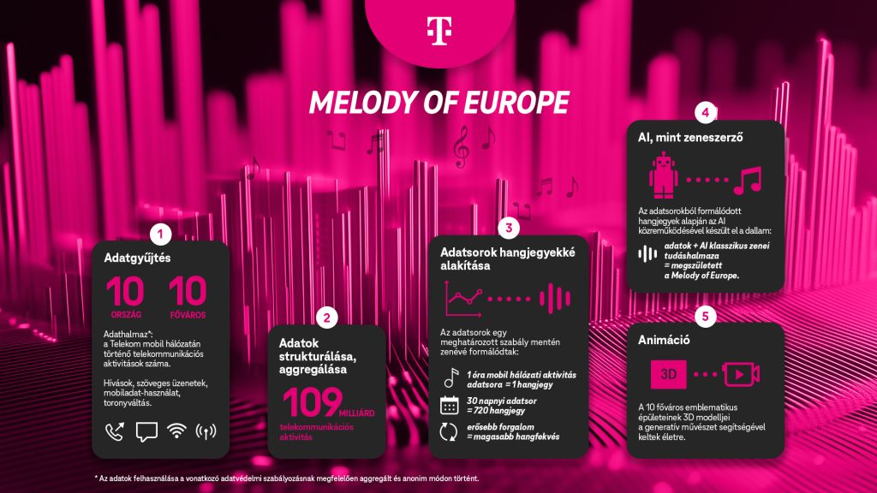
Eredeti tartalom: Magyar Telekom Nyrt.
Továbbította: Helló Sajtó! Üzleti Sajtószolgálat
Ez a sajtóközlemény a következő linken érhető el:

